以铸牢中华民族共同体意识为主线

践行育人初心

——记国家教学名师、全国模范教师大连民族大学生命科学学院刘秋教授

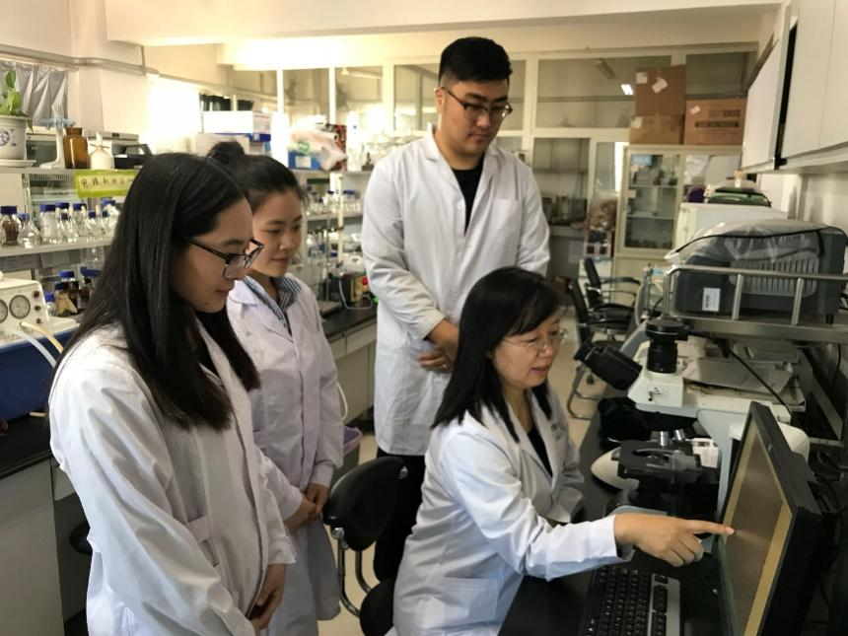

“铸牢中华民族共同体意识、推进新时代党的民族工作高质量发展，是全党全国各族人民的共同任务。”作为民族高校教师，她始终以铸牢中华民族共同体意识为主线，深入践行习近平总书记关于加强和改进民族工作的重要思想，坚持为党育人、为国育才，以教育家精神为引领，创新教学模式，搭建跨校教研平台，倾力打造教学共同体，用心用情引领各族学子同心共筑中国梦。

——题记

在大连民族大学，有这样一位教师，她以三尺讲台为舞台，书写着教育的动人篇章；她以科研探索为灯塔，照亮学生求知的道路；她以无私奉献为画笔，描绘着学生成长的蓝图。她，就是刘秋，一位在教育事业中砥砺前行、绽放光芒的“最美教师”。

刘秋，女，二级教授，博士生导师，现为大连民族大学生命科学学院专任教师。她凭借着共产党员的赤诚，对教育事业的热爱，以人格言传身教，培养了一批批优秀人才，得到同行专家、学校师生的高度认可，入选国家教学名师、全国模范教师、教育部“微生物学”课程思政教学名师、兴辽英才计划教学名师，获评教育部全国万名创新创业导师、霍英东教育基金会教育教学奖。作为国家级一流本科课程、课程思政示范课《微生物学》的负责人，她引领学子透过微观世界感悟强国之道，以科学薪火照亮民族复兴征程，带领国家级课程思政教学团队，依托教育部“民族高校微生物学课程虚拟教研室”，让千里课堂同步碰撞思维火花，在微生物学的知识图谱中绘就育人同心圆。

立德树人育栋梁：同心浇灌民族团结花

“教书育人是一份心动无限的事业，是我一辈子的事业。”在大连市庆祝第40个教师节大会上，刘秋作为大连市高校唯一的优秀教师代表在大会上如此讲道。站在讲台近三十载，刘秋始终将学生需求放在首位，用行动诠释着这份坚守。

担任生物工程2019级1班导师时，英语专业转来的新疆籍学生伊力扎提・阿里木江面临工科课程补修的巨大压力，她第一时间主动谈心了解困境，与相关基础课教师沟通协调，为他量身定制了帮扶方案。不仅给他提供课件，还组建了“一帮一”学习互助小组，开设“课下小讲堂”，提供个性化辅导，帮其重塑学习信心。通过一系列细致入微的举措，伊力扎提·阿里木江不仅顺利完成了学业，还在刘秋的建议与规划指导下，毕业后选择回到新疆，用所学专业知识反哺桑梓，为家乡发展贡献青春力量，用行动延续着这份育人初心。

每年，刘秋都有很多像伊力扎提·阿里木江一样的毕业生，不管是少数民族还是汉族，不管是到民族地区还是到其他地区，他们都带着强烈的民族团结基因和牢固的中华民族共同体意识，在祖国各地建功立业。

“‘爱生如子’是大连民族大学流淌在血脉里的精神传承。作为班导师，我视每一位学生如己出，惟愿以真心换得真心。”捧着一颗滚烫的育人之心，刘秋如是践行。

同样来自新疆的学生马强曾因专业认同低、性格敏感多次与同学发生冲突。刘秋在谈话与日常观察中，敏锐地发现他的乒乓球特长与执教理想。于是，刘秋一方面通过“一对一”帮助其专业学习，另一方面鼓励马强利用课余时间从事乒乓球执教工作，让球拍成为情绪疏导的媒介，把赛场化作自信重建的舞台。在刘秋持续的引导与关怀下，马强完成了令人惊叹的蜕变。如今的他，不仅成长为家长们口口相传、备受称赞的“金牌陪练”，更在一次次教学实践与专业学习的融合中，深刻领悟到所学专业的价值与魅力，对专业学习的认同感与日俱增。

教室里循循善诱，实验室里悉心指导，宿舍中促膝长谈，近三十年教学生涯里，刘秋的工作常态不是“996”，而是更长的“从清晨到深夜”。她以校为家，以生为本，甚至将办公室搬进实验室，只为第一时间解答学生难题。“我的办公位置跟刘老师背靠背，实验有任何进展我们都会及时讨论，刘老师总是能第一时间指出存在的问题，帮助我改进方法。”毕业生马盛凯回忆道。

微观探秘育共生：课堂教学铸牢文化根脉

“谢公楼上好醇酒，二百青蚨买一斗，红泥乍擘绿蚁浮，玉碗才倾黄蜜剖。”这首唐朝名相张九龄的《题谢公楼》，将客家米酒的色、香、味完美呈现。那么，客家米酒里蕴含哪些微生物菌种，该如何分离、鉴定、培养、发酵？

微生物学的课堂上，刘秋以客家米酒为引，巧妙地将传统发酵技艺引入现代科学视野。她并不局限于以学生家乡的特色食品为例，更着眼于引导学生思考：如何运用现代微生物学知识，去解析、守护并发扬这些珍贵的传统智慧。这不仅是一堂专业课，更是一堂铸牢中华民族共同体意识课，引导学生理解中华优秀传统文化是各民族共同创造的精神财富，激发他们作为中华民族一员的文化自信与传承责任，在探寻微生物奥秘的同时，深化对“多元一体”中华文化的认同感。激发学生探索科学奥秘的热情，培养其立足专业、建设家乡、传承中华优秀传统文化的深厚情怀。

刘秋所在的大连民族大学，连续四次荣获“全国民族团结进步模范集体”光荣称号，在全校形成了“每名老师都是思政老师，每门课都是思政课，每名老师都在上思政课，校园就是大思政课堂”的“大思政课”育人格局。每一名教职员工、校园每一个岗位都有育人职责，促进各民族学子交往交流交融。作为一线教师，刘秋从课程建设和课堂教学入手，以专业知识传授和能力培养为载体，引导各族学生深刻认识中华民族的“共同性”，以“讲好中国‘微’故事，扬爱国之情；赏中华民族优秀传统发酵文化，致力乡村建设，增文化之自信；挖掘身边科研‘微’故事，成就科学素养；品鉴社会时事‘微’热点，练辩证思维、求真励行之本领”为课程思政教学资源构建的核心内容；深度挖掘课程思政元素，按照微生物学的知识体系，基于章章有主题、节节有案例、案案有剖析的课程思政教学设计，构建课程教学体系和课程思政教育体系，建立课内课外全方位教学育人“大生态”。

这份立足讲台、心系家国的教育探索，使其主讲的“微生物学”荣膺教育部首批课程思政示范课程，其先进经验更获推至教育部高校课程思政教师培训平台，面向全国教师辐射推广，育人成效与示范价值赢得广泛赞誉。

无数日夜，刘秋带领团队，基于数字化平台，根据民族高校生源特点和专业特色，重构微生物学课程内容。采取“优选教材资源、结合生活案例资源、优化课程思政资源、精选媒体网络资源、关注现代应用案例”的策略，共同讨论制定课程教材、教学大纲、电子课件、习题试题等线上课程资源。针对专业特色，开展经典应用案例、特色微生物实验、创新实验项目等线上个性化资源建设。构建“课程共性内容丰富、专业特色突显、课程思政内容精准”的在线课程资源。形成基础知识、拓展知识、实践能力和课程思政教育等相互融合的层进化优质共享资源，满足学生普适性和个性化学习需求。

在教学过程中，通过“课前导学—课中研学—课后促学—反思改学”的多样化教学设计，在教学中融入多样化教学方式方法，满足学生差异化学习需求，激发学生的学习活力，引导学生在学中做、在做中学。学生们不仅在课堂上学到理论知识，还能掌握微生物分离、培养、鉴定、控制的基本原理和操作技能，将知识运用到实践中。

作为教育工作者，刘秋常常思考教育的本质。在她看来，教育者除了要帮助学生掌握专业知识技能之外，也要将家国情怀“种”进学生心里。日常课程中，她将教书与育人相结合，以微生物学家的故事为案例，通过深入剖析，培养学生勇于探索的创新精神，树立科技兴国、民族复兴的职业理想。

经过20余年的教学资源、成果积累和教学经验的凝练，刘秋主讲的“微生物学”课程获批国家一流本科课程，课程的建设成果也获得2项辽宁省教学成果一等奖。建立的在线课程资源已服务本校7个本科专业近千名学生和校外10000多名学生，带动了24所高校多门微生物类课程教学改革。

潜心学问育英才：躬身践行教育家精神

刘秋是大连民族大学海洋微生物研究所所长，大连理工大学博士生导师，辽宁省微生物学会常务理事，辽宁省植物保护学会常务理事，中国植物病理学会生物防治委员会委员。多年来，一直从事微生物资源及功能微生物应用研究，尤其是利用功能微生物在植物病害生物防治、鱼用饲料、环境污染物处理等领域的应用研究。先后主持4项国家自然科学基金项目以及多项省部级科研课题，获得省部级科研奖励3项。发表论文50多篇，著作教材7部，获授权国家发明专利24项。联合培养博士生4名，培养硕士生20余名。

为获取关键样本，她曾与团队成员凌晨登船，将沉重的采样器沉入深海。回到实验室，她带领团队日夜奋战，扎根实验室与教研一线，在反复实验、数据核对中构建分析模型，验证研究方案的可行性。科研的道路布满荆棘，无数想法在思维碰撞中诞生，又在严谨验证中被推翻。他们甘坐“冷板凳”，在潜心钻研中攻克重重难题，最终在海洋微生物领域实现突破性进展。

这种对科研事业的执着与拼搏，潜移默化地影响着刘秋的学生。在她的言传身教下，研究生们传承着严谨的科研精神。入学首课上，她引导学生思考“为什么学”；课程体系中，团队协作、实验技能、文献阅读等课程设置扎实全面；日常指导里，她注重贴近学生实际，激发个性潜能。相较于单纯关注实验结果，她更看重学生面对问题时的理解与解决能力。

每周一次的组会是师生科研交流的绝佳机会。会上，学生们认真汇报研究进展与实验构想；会后，师生或是围聚在实验台前探讨结果，或是伏案处理数据。为了论文中的一句话表述，他们也会争得面红耳赤。在这样“痛苦并快乐”的科研过程中，学生们逐渐实现从“信其道”到“乐其道”的转变，在科研道路上稳步前行。

刘秋深知，“言传身教，身教重于言传。自身的学术水平、治学境界、教学投入等方面呈现出来的师德师风，对学生有很大感染力和影响力，必须坚持以德立身、以德立学、以德施教。”多年来，尊重、理解、关爱和鼓励学生已经深深地烙印在她的心中。

全国推广育金课：专业课堂深植“铸牢”基因

这几日，刘秋的案头摆满了“铸牢中华民族共同体意识”的相关文件，她正在和同事们编写国家示范教材，为全校100门铸牢中华民族共同体意识教育课程提供建设模板，并通过师资培训推广理工科课程与铸牢中华民族共同体意识有机融合的“样板经验”，以推动专业教育与民族团结教育同频共振。

作为国家级教学名师和教育部民族院校微生物学虚拟教研室负责人，刘秋联合全国50余所高校教师，率先将铸牢中华民族共同体意识深度融入自然科学课程建设。创新构建以“中国微生物学家贡献、满足国家需求的微生物应用案例、社会热点剖析、中华传统发酵文化的传承与发展”为核心的课程思政资源体系，打造首批教育部课程思政示范课。

早在2015年，由刘秋提议，在国家民委所属的6所民族高校的倡导下，全国30余所民族和地方高校联合，成立了民族高校课程联盟。刘秋带领微生物学教学团队，根据民族高校学生的特点，按照校际互动、校企互补、理论与实践互融、技术与工程集成、线上与线下联动的原则，整合校际间优质师资力量，形成由理论主讲教师、实验指导教师、企业实训工程师、平台技术工程师等组成的微生物教学团队，形成了运行稳定、执行高效、参与广泛的新型教研形式，并在2022年获批教育部“民族院校微生物学课程虚拟教研室”。教研室通过“基于问题解决，致力创新共享”的工作推动机制，针对教学活动的共性问题，开展基于“问题”导向的丰富多样的线上教研活动，形成定期线上“集体备课”的教研制度。结合教研公告、备课共享、互动交流、评价反馈、资源共建等在线环节，推动教学方法、教学手段和教学评价等方面的研究，并将教学成果在民族高校课程联盟学校示范推广，共同提高人才培养质量。

与此同时，刘秋团队利用教育部虚拟教研室平台，通过构建不同的教师培训模块，利用丰富的教师教研类在线课程资源库、优秀教学案例库等，针对教学理念、教学能力、课程思政元素、现代信息技术应用等，开展教师共研共修，协同提升教师教学研究和教学水平。鼓励教师间在线互动交流，开展教学经验分享和碰撞，在交流中发现新观点，在切磋中分享新智慧，砥兵砺伍练名师，务实笃行同发展，共同推进民族高校教师教学能力的提高。

这一跨越地域、连接多民族师生的“云上”平台，是铸牢中华民族共同体意识在教育领域的创新实践，有力地推动了优质教育资源的共享惠及，助力各族师生在共同学习教研中增进了解、深化认同。

作为国家民委中青年英才、学校领军人才和功能微生物科研团队负责人，她倡导以科研促教学，教学科研相长，主动将科研成果融入课堂教学，体现在人才培养质量上。作为生物工程专业创新创业系列实践课程的负责人，刘秋带领指导教师们创新提出“课程—项目—竞赛制”的教学模式。根据学生兴趣将学生融入每个教师的科研项目，使学生在完成课程训练的过程中体验科学研究内涵，将所学转变为所用，于竞赛中感受科研所获。许多学生的科研成果转化为近百个实践教学视频资源，实现了教研相长。刘秋参与指导的大学生创新创业项目、各类竞赛获奖、获授权国家发明专利等40余项，她本人获全国万名优秀创新创业导师、大学生社会实践优秀指导教师等称号。

从课堂上的文化根脉传承到实验室里的科研精神接力，从对每名学生的倾心守护到跨越山海搭建的“云上”教学共同体，她的每一步实践，在传授专业知识的同时，将铸牢中华民族共同体意识的种子悄然播撒进各族学子的心田。刘秋用近30载的坚守与创新昭示：教育的力量在于以心换心、以智启智，更在于凝聚共识、铸魂育人。